
Instituto de Astrofísica de Andalucía (IAA-CSIC)
Excelencia Severo Ochoa 2018-2022
www.iaa.es

NOTA DE PRENSA

INFORMACIÓN EMBARGADA HASTA LAS 14:00h (CEST) DEL 16 DE JULIO

CONFERENCIA DE PRENSA DE LA AGENCIA ESPACIAL EUROPEA SOBRE LOS PRIMEROS RESULTADOS DE LA MISIÓN SOLAR ORBITER: 16 de julio de 2020 - 14:00h CEST.

El público podrá ver la rueda de prensa online en la dirección https://www.esa.int/esawebtv el jueves, 16 de julio a las 14:00h CEST.
(Programa detallado al final de la Nota de Prensa)

El instrumento SO/PHI, a bordo de la misión Solar Orbiter, obtiene el primer mapa magnético autónomo del Sol

El próximo 16 de julio se presentarán los primeros resultados obtenidos por la misión Solar Orbiter, desarrollada por la ESA con la colaboración de la NASA

El instrumento SO/PHI, codesarrollado por el Instituto de Astrofísica de Andalucía (IAA-CSIC), ha obtenido el primer mapa magnético de la superficie del Sol sin intervención humana y desde el espacio

Granada, 15 de julio de 2020. La misión Solar Orbiter, desarrollada por la Agencia Espacial Europea (ESA) con la participación de la NASA, despegó hacia su órbita en torno al Sol el pasado 9 de febrero. La misión se diseñó para observar el Sol desde una perspectiva sin precedentes y para estudiar la física solar y la influencia del Sol en el medio interplanetario. A pocos meses del lanzamiento ya ha obtenido sus primeros resultados científicos, que se presentarán en abierto en una conferencia de prensa. Entre ellos se halla el primer mapa magnético del Sol obtenido desde el espacio sin intervención humana, enviado a tierra por el instrumento SO/PHI, codesarrollado por el Instituto de Astrofísica de Andalucía (IAA-CSIC).

La misión se halla ahora en su fase de crucero inicial, que se extenderá hasta noviembre de 2021, en la que irá elevando su plano orbital para acceder a las latitudes altas y le permitirá obtener la primera vista de calidad del campo magnético de los polos. “Los instrumentos a bordo de la nave no han estado inactivos: acaban de completar la primera fase de puesta a punto, en la que las actividades se han centrado en comprobar que todos los complejos sistemas funcionan correctamente y, en caso de observar desviaciones, encontrar medidas para resolverlas o mitigarlas”, señala Jose Carlos del Toro Iniesta, investigador del Instituto de Astrofísica de Andalucía que colidera el instrumento SO/PHI.

Solar Orbiter girará alrededor del Sol en una órbita con una distancia mínima inferior a la de Mercurio y fuera de la eclíptica, lo que le proporcionará una perspectiva única y le permitirá observar los polos del Sol. Además, sus instrumentos tomarán medidas locales y remotas, lo que aportará la primera visión completa tanto de la física solar como de la heliosférica.

Solar Orbiter es la primera misión espacial con liderazgo español en dos instrumentos: el instrumento EPD, el detector de partículas energéticas, liderado por la Universidad de Alcalá y la Universidad de Kiel (Alemania), y el magnetógrafo PHI, liderado por el Instituto Max Planck de Investigaciones del Sistema Solar (Gotinga, Alemania) y el Instituto de Astrofísica de Andalucía (IAA-CSIC), de Granada.

SO/PHI: CUANDO LA CIENCIA SE HACE EN VUELO

SO/PHI (Solar Orbiter/Polarimetric and Helioseismic Imager) es un generador de imágenes polarimétricas y heliosismológicas cuyo objetivo reside en la realización de un cartografiado preciso del campo magnético solar, responsable de prácticamente todos los fenómenos que observamos en el Sol, como las manchas, las tormentas solares o el viento solar (un flujo continuo de partículas eléctricamente cargadas que emanan del Sol y viajan por el espacio interplanetario). SO/PHI medirá también la velocidad del plasma en la fotosfera, la capa más interna de la atmósfera del Sol y de donde procede el viento solar.

SO/PHI ha sido construido por un consorcio internacional (45% Alemania, 42% España, 10% Francia y el resto otros países). La parte española, que ha desarrollado, entre otros sistemas, el telescopio de disco entero (FDT) y el inversor electrónico de la ecuación de transporte radiativo, se ha coordinado desde el IAA-CSIC, con la participación del Instituto Nacional de Técnica Aeroespacial (INTA), la Universidad Politécnica de Madrid, la Universidad de Valencia, la Universidad de Barcelona y el Instituto de Astrofísica de Canarias.

“La segunda fila de imágenes de SO/PHI muestra el Sol entero tanto en intensidad de la luz como en polarización circular. El Sol se encuentra en un periodo de baja actividad y no se aprecian estructuras visibles en la imagen de intensidad, pero sí observamos estructuras magnéticas en su superficie en el mapa de polarización circular. Para la obtención de la primera fila de imágenes se ha utilizado el telescopio de alta resolución, que proporciona más detalle y permite, por un lado, distinguir claramente la granulación (verdaderas burbujas de gas solar) y que, por otro, aporta el primer magnetograma autónomo realizado en el espacio”, indica Jose Carlos del Toro Iniesta (IAA-CSIC).

Esta autonomía es una de las singularidades de SO/PHI, posible gracias a su inversor electrónico, el primero de su categoría desarrollado hasta la fecha. En lugar de enviar los datos originales a tierra, este dispositivo permite hacer la ciencia a bordo: convierte las medidas en mapas de las magnitudes físicas solares, borra las primeras para liberar memoria y envía los segundos al centro de operaciones. “Normalmente, tal mapa se obtiene tras un tedioso trabajo realizado por cincuenta ordenadores en tierra tras un tiempo considerable”, concluye Jose Carlos del Toro Iniesta (IAA-CSIC).

Más información:

CONTACTO
José Carlos del Toro jti@iaa.es 628 08 65 09

COMUNICACIÓN - INSTITUTO DE ASTROFÍSICA DE ANDALUCÍA:

Emilio García, garcia@iaa.es 649 407 445

IMÁGENES:

Composición y explicación de las imágenes:

https://www.dropbox.com/s/mvsr7ftx0fcntqn/PRIMERA%20IMAGENES%20PHI-SOLAR%20ORBITER.pdf?dl=0

Las imágenes se pueden descargar individualmente de este enlace:

https://www.dropbox.com/sh/39mh7zdhfzn129g/AADObQVOrNcQ3IoNI0hvRO1ka?dl=0

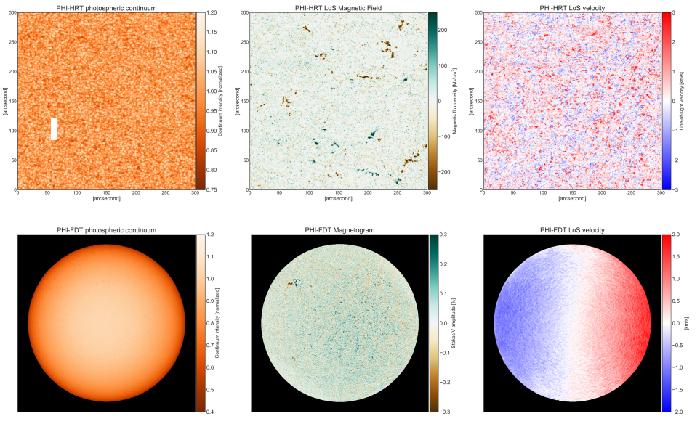

CREDITO: SO/PHI-SOLAR ORBITER(ESA/NASA)

CONFERENCIA DE PRENSA DE LA AGENCIA ESPACIAL EUROPEA SOBRE LOS PRIMEROS RESULTADOS DE LA MISIÓN SOLAR ORBITER: 16 de julio de 2020 - 14:00h CEST.

El público podrá ver la rueda de prensa online en la dirección https://www.esa.int/esawebtv el jueves, 16 de julio a las 14:00h CEST
Entre los ponentes estarán:
Daniel Müller, científico del proyecto Solar Orbiter de la ESA
Holly R. Gilbert, científica del proyecto Solar Orbiter de la NASA
David Berghmans, del Real Observatorio de Bélgica, investigador principal de la Cámara de Imagen del Ultravioleta Extremo (EUI)
Sami Solanki, director del Instituto Max Planck para la Investigación del Sistema Solar, investigador principal de la Cámara de Imagen Polarimétrica y Heliosísmica (PHI)
Christopher J. Owen, del Laboratorio de Ciencia Espacial Mullard del University College London, investigador principal del Analizador de Viento Solar (SWA)
José Luis Pellón Bailón, responsable adjunto de operaciones de la nave de Solar Orbiter.
Los representantes de los medios con credenciales de prensa válida deben inscribirse a través de https://www.esa.int/Contact/mediaregistration antes del miércoles, 15 de julio a las 12:00 CEST. Podrán hacer preguntas durante la rueda de prensa enviándolas a la dirección de correo electrónico: media@esa.int

